**Проекты по профилактике дорожной безопасности в МБДОУ «Детский сад № 11» реализованные при проведении профилактических мероприятий «Внимание, каникулы»**

Проект «Правила дорожного движения»

**Тип проекта:** информационно - познавательный.

**Продолжительность проекта:** среднесрочный.

**Участники проекта:**дети средней группы, педагоги, родители

**Возраст детей**: 4-5 лет

**Цель проекта:**  
• Формирование у детей навыков безопасного поведения на дорогах.  
• Создание в группе максимально эффективных условий для организации работы по формированию у детей навыков правильного поведения на дороге.

**Продукты проекта:**

- рисование: «Опасные ситуации на дороге», «Придумай новый дорожный знак», «Улицы города»;  
- лепка: «Веселый светофор»;  
- аппликация: «Дорожный знак».  
• Ситуационно-имитационное моделирование.  
Разбор ситуаций: «Как правильно перейти через дорогу?», «Какие знаки помогают пешеходу в пути?», «Чего не должно быть?», «Что нужно знать, если находишься на улице один?».  
• Дидактические игры: «Будь внимательным», «Виды перекрестков», «Доскажи словечко», «Наша улица», «Поставь дорожный знак», «Правильно разложи», «Светофор», «Угадай-ка», «Узнай по описанию», «Это я, это я, это все мои друзья!», отгадывание загадок, рассматривание иллюстраций и картинок.  
• Сюжетно-ролевые игры: «Поездка на автобусе», «Путешествие по городу».  
• «Подвижные игры: Дорожные знаки и автомобили», «Пешеходы и автомобили», «Светофор» и др.  
• викторина «Пешеход на улице»  
• консультация для родителей: «Как научить ребенка соблюдать правила дорожного движения», «Ребёнок на улицах города».  
• информация в родительском уголке: «Памятка по правилам дорожного движения-обучение детей наблюдательности на улице», «Это нужно знать».  
• анкетирование **среди родителей «Осторожно, дорога!».**

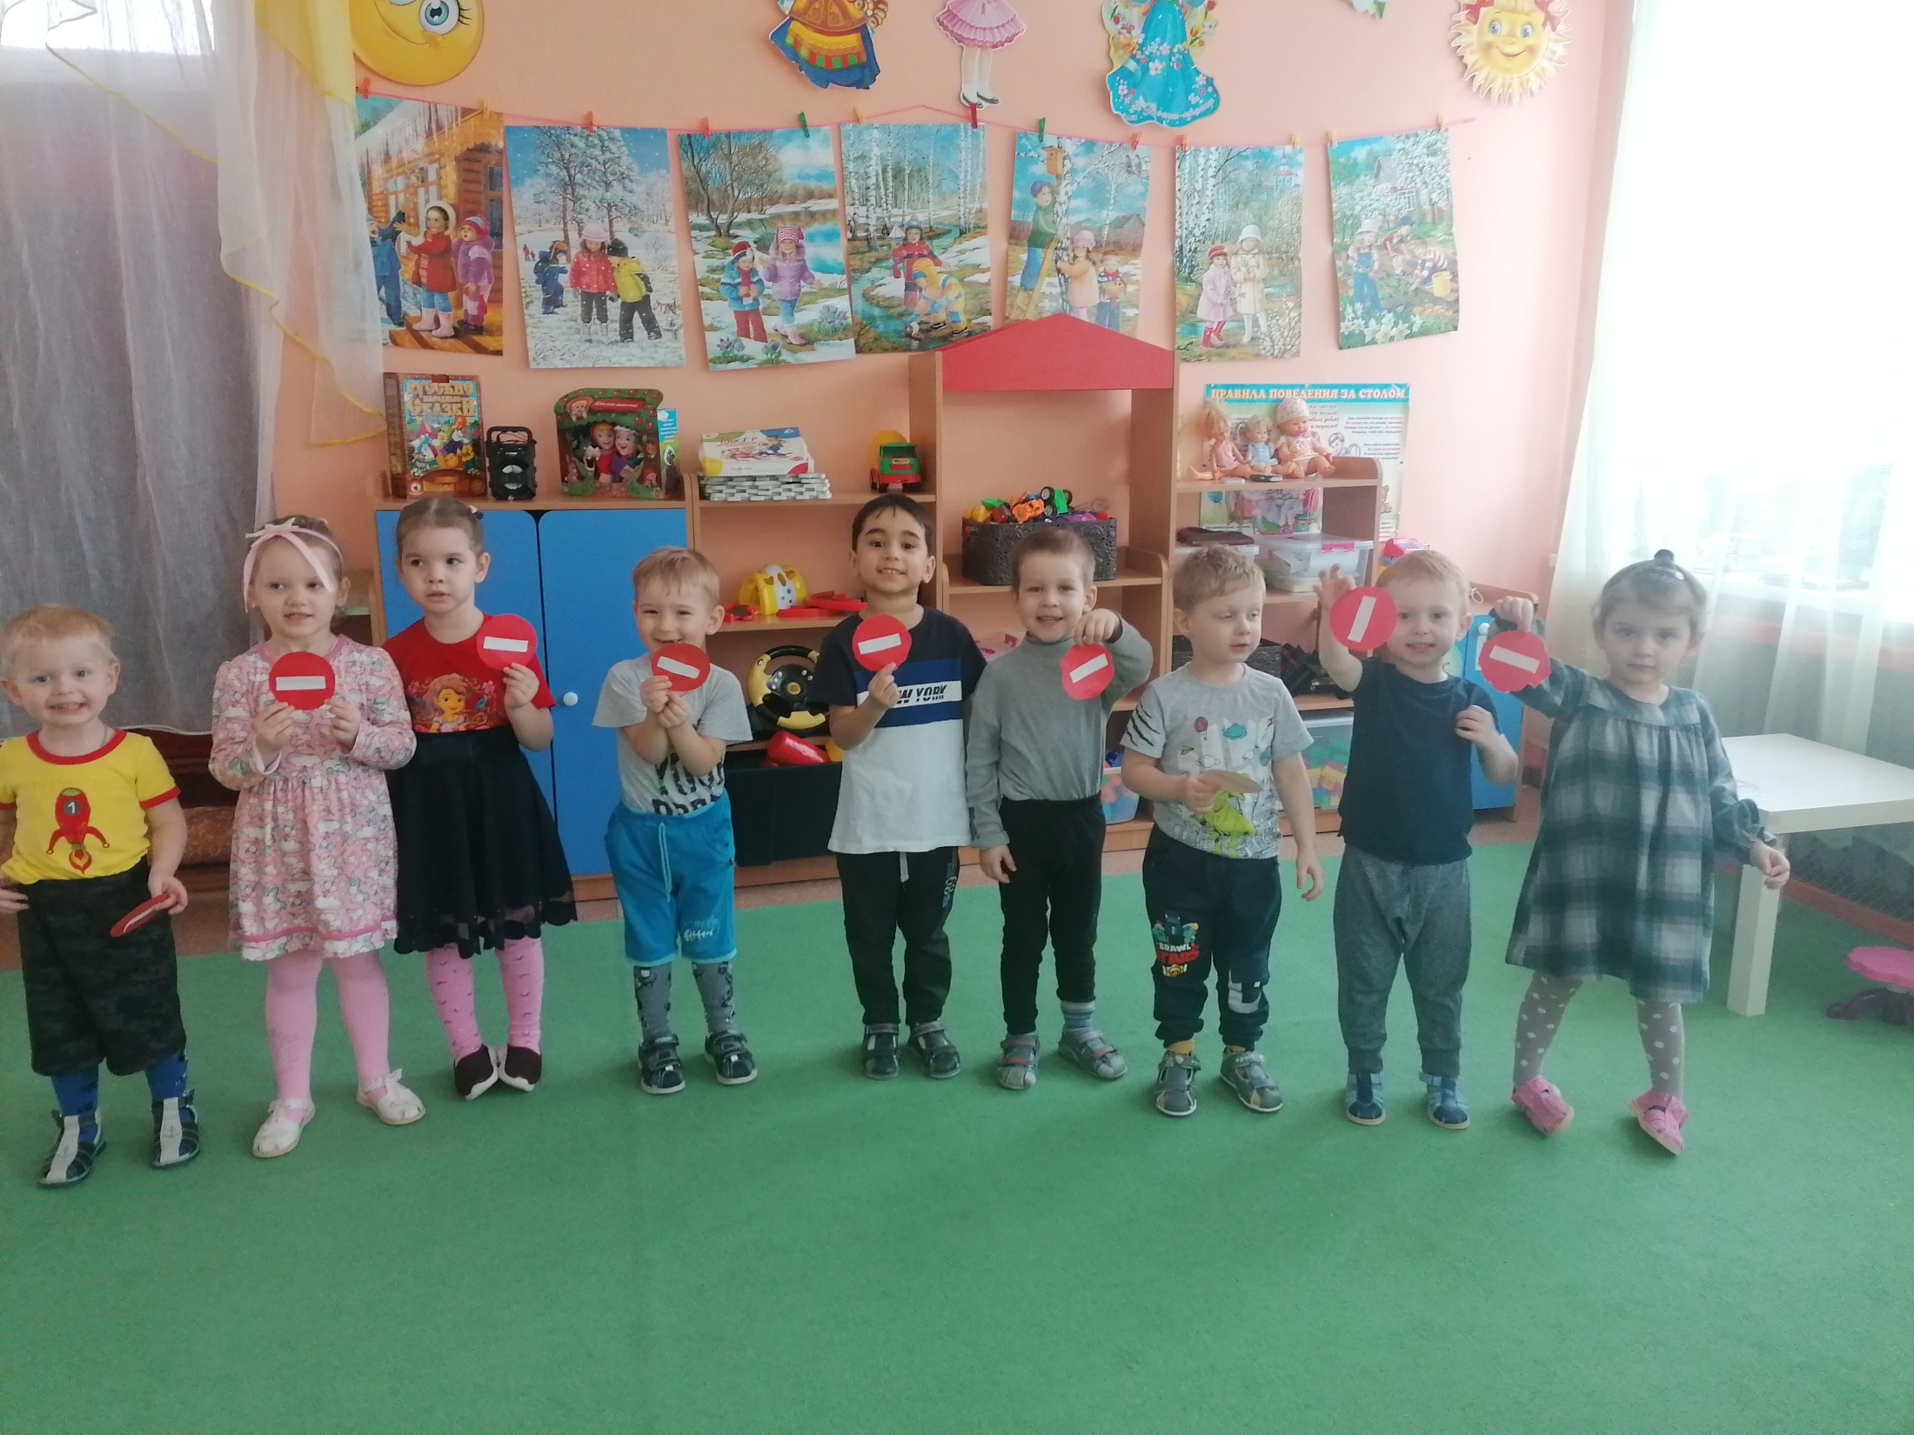

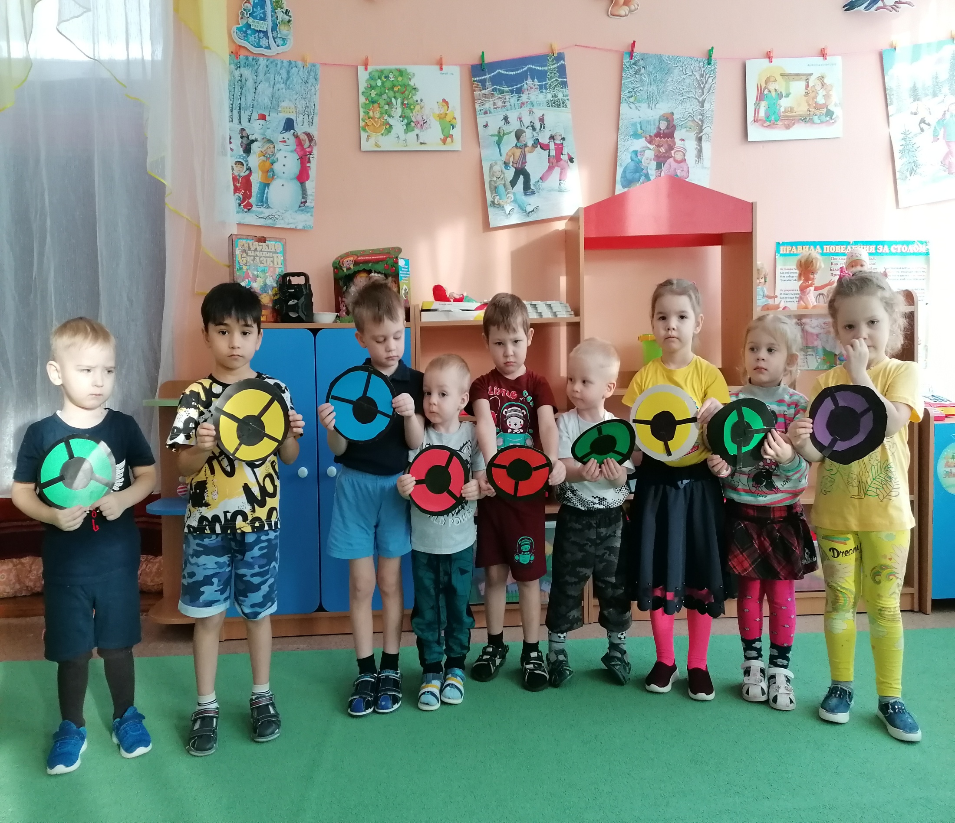

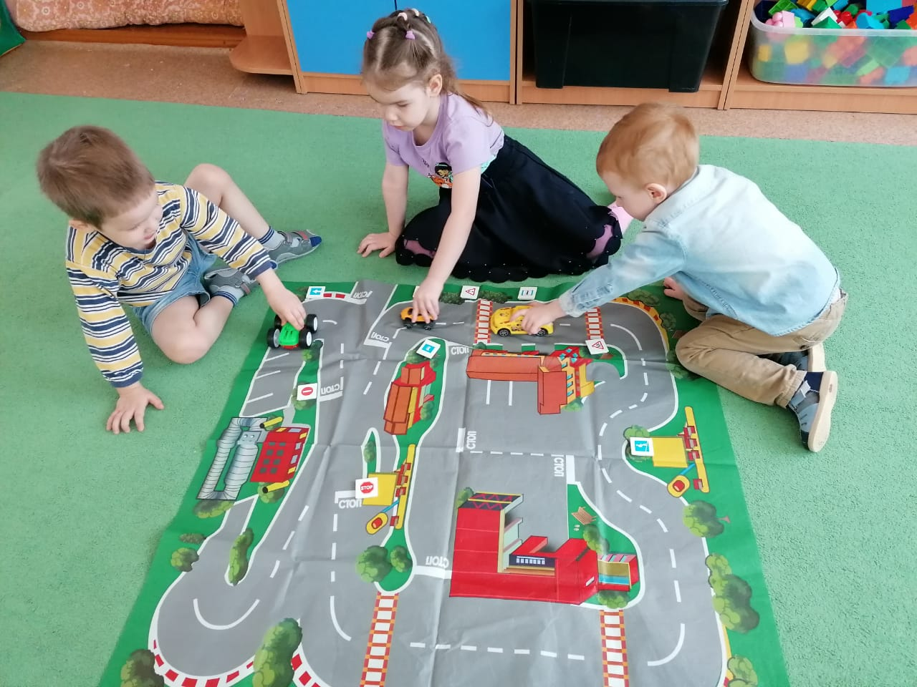

**Проект «Мой друг светофор»**

**Тип проекта:**познавательно-игровой.

**Вид проекта:**краткосрочный (апрель)

**Участники проекта:**дети второй младшей группы «Сказка», педагоги, родители.

**Цель:**Формирование у детей младшего дошкольного возраста навыков безопасного поведения через ознакомление с правилами дорожного движения, безопасного поведения на дорогах.

**Продукты проекта:**

Папка – передвижка «Обучение детей ПДД»,

Изготовление макета города;

Выставка творческих работ «Мой друг – светофор». 